Министерство науки и высшего образования Российской Федерации

Федеральное государственное бюджетное образовательное учреждение высшего образования

Пермский Национальный Исследовательский Политехнический Университет

Электротехнический факультет

Кафедра информационных технологий и автоматизированных систем

ОТЧЕТ

**Лабораторная работа «Диаграмма SADT»**

Выполнили: студенты группы РИС-23-2б

Хабарова А. А

Крючков К.П

Вековшинин И.Н

Кобзев С.

Проверила: доцент кафедры ИТАС

О.А. Полякова

**2024**

**Разработка алгоритма выполнения задачи.**

**Задача:**

Создать диаграмму SADT работы сервиса такси.

**Анализ:**

IDEF0 диаграмма для сервиса Яндекс.Такси:  
Функциональный блок 1: Обработка заказа  
  
Входы:  
Информация о местоположении клиента  
Требования клиента к поездке  
Процесс:  
Поиск свободного водителя в районе клиента  
Определение маршрута  
Определение стоимости поездки  
Выходы:  
Подтверждение заказа клиенту  
Информация о поездке для водителя

Функциональный блок 2: Управление водителями и автомобилями  
  
Входы:  
Информация о состоянии водителей и их расположении  
Процесс:  
Распределение заказов водителям  
Мониторинг выполнения заказов  
Управление доступностью автомобилей  
Выходы:  
Информация о состоянии водителей и их местонахождении  
Отчеты о выполненных заказах

Функциональный блок 3: Оплата и обработка транзакций  
  
Входы:  
Информация о заказах и выполненных поездках  
Процесс:  
Расчет стоимости поездки  
Подтверждение оплаты  
Отслеживание статуса платежей  
Выходы:  
Подтверждение оплаты клиенту  
Отчеты о транзакциях

Рассмотрим подробнее каждый из блоков.

Первый функциональный блок: обработка заказа.

1. Поиск свободного водителя  
  
Входы:  
Информация о местоположении клиента  
Процесс:  
Определение свободных водителей в определенном районе  
Оценка доступности водителя для выполнения заказа  
Выходы:  
Информация о найденном водителе  
2. Определение маршрута  
  
Входы:  
Местоположение клиента  
Местоположение водителя  
Процесс:  
Выбор оптимального маршрута с учетом текущего трафика и других факторов  
Выходы:  
Информация о маршруте  
3. Расчет стоимости поездки  
  
Входы:  
Информация о маршруте  
Процесс:  
Оценка расстояния и времени поездки  
Применение тарифов к расчету стоимости  
Выходы:  
Информация о стоимости поездки  
4. Подтверждение заказа клиенту  
  
Входы:  
Результаты поиска водителя  
Информация о маршруте  
Стоимость поездки  
Процесс:  
Отправка уведомления клиенту о подтверждении заказа  
Выходы:  
Уведомление клиенту о подтверждении заказа  
5. Подготовка информации для водителя  
  
Входы:  
Результаты поиска водителя  
Информация о маршруте  
Процесс:  
Формирование данных о заказе для водителя  
Выходы:  
Информация о заказе для водителя

Второй функциональный блок: управление водителями и автомобилями.

1. Распределение заказов водителям  
  
Входы:  
Информация о доступных заказах  
Информация о состоянии и местоположении водителей  
Процесс:  
Определение наиболее подходящего водителя для каждого заказа  
Распределение заказов между водителями с учетом их расположения и текущей загрузки  
Выходы:  
Информация о распределенных заказах для каждого водителя  
2. Мониторинг выполнения заказов  
  
Входы:  
Информация о назначенных заказах для водителей  
Данные о текущем состоянии поездок (например, начало, окончание, задержки и т. д.)  
Процесс:  
Отслеживание выполнения каждого заказа в реальном времени  
Обработка возможных проблемных ситуаций (например, изменение маршрута, задержка)  
Выходы:  
Обновленная информация о состоянии заказов и их выполнении  
3. Управление доступностью автомобилей  
  
Входы:  
Информация о состоянии автомобилей (готовность к работе, техническое обслуживание и т. д.)  
Процесс:  
Мониторинг доступности автомобилей для выполнения заказов  
Планирование регулярного технического обслуживания и ремонтов  
Выходы:  
Информация о доступности автомобилей для выполнения заказов  
4. Управление обслуживанием и ремонтом  
  
Входы:  
Информация о состоянии автомобилей (технические проблемы, необходимость обслуживания и т. д.)  
Процесс:  
Планирование и назначение работ по техническому обслуживанию и ремонту автомобилей  
Отслеживание выполнения работ  
Выходы:  
Информация о выполненном обслуживании и ремонте

Третий функциональный блок: оплата и обработка транзакций.

1. Расчет стоимости поездки  
  
Входы:  
Информация о маршруте  
Процесс:  
Оценка расстояния и времени поездки  
Применение тарифов к расчету стоимости  
Выходы:  
Информация о стоимости поездки  
2. Подтверждение оплаты  
  
Входы:  
Информация о стоимости поездки  
Данные платежных средств клиента  
Процесс:  
Обработка платежа через платежный шлюз  
Проверка подлинности и действительности платежных данных  
Выходы:  
Подтверждение успешного платежа  
3. Отслеживание статуса платежей  
  
Входы:  
Информация о совершенных транзакциях  
Процесс:  
Мониторинг статуса обработки платежей (успешно, отклонено, ожидает подтверждения и т. д.)  
Обработка возможных проблем с платежами (например, возврат средств)  
Выходы:  
Информация о статусе платежей  
4. Генерация отчетов о транзакциях  
  
Входы:  
Данные о совершенных транзакциях  
Процесс:  
Сбор и анализ данных о транзакциях  
Формирование отчетов о платежах и доходах  
Выходы:  
Отчеты о транзакциях для внутреннего управления и налоговой отчетности

Цель: определить, какие функции должны быть включены в процесс заказа такси и подачи транспорта.

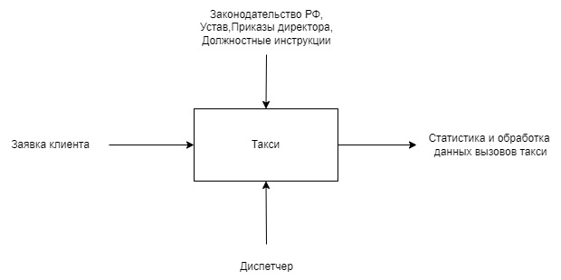

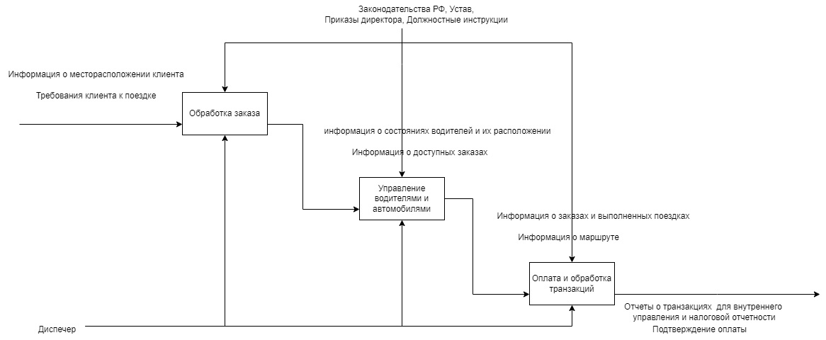

**Функциональный блок 1: Обработка заказа**

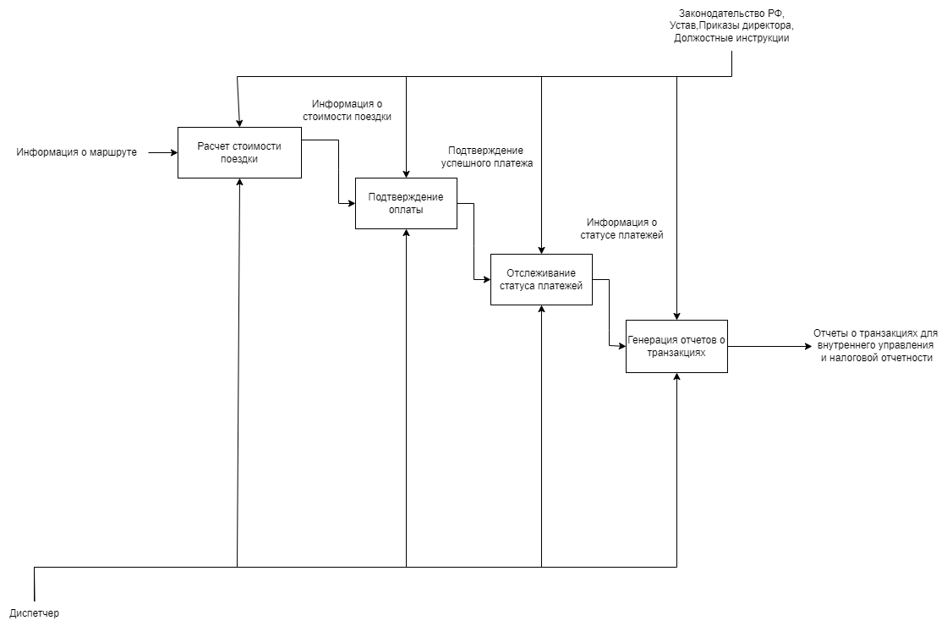

**Функциональный блок 2: Управление водителями и автомобилями**

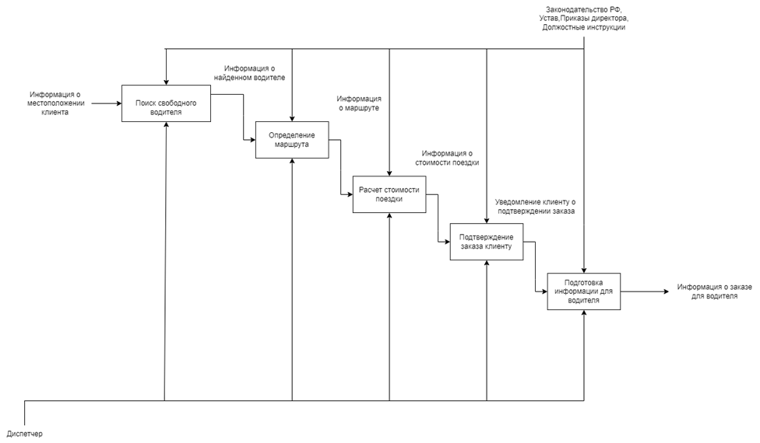

**Функциональный блок 3: Оплата и обработка транзакций**

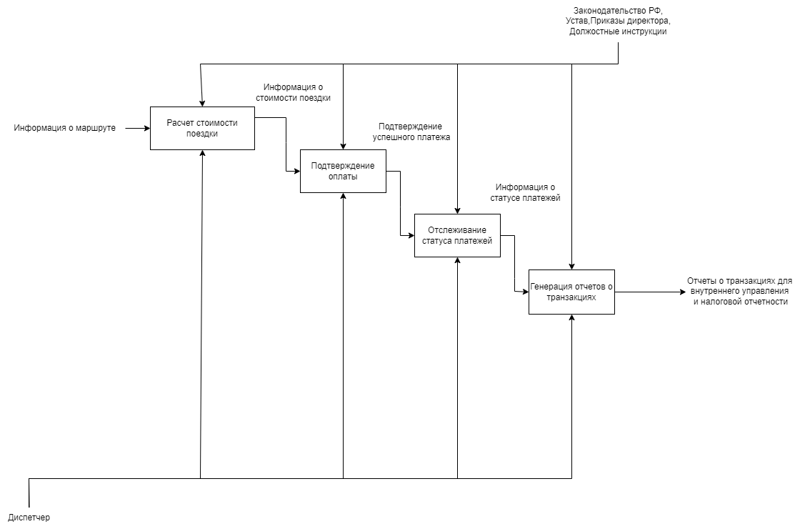

**Вывод:** в ходе выполнения лабораторной работы по построению SADT модели по теме "Такси" была создана структурная диаграмма, отражающая процессы и элементы. Были выделены ключевые функциональные блоки системы такси, включая заказ такси, поиск водителя, оформление поездки, оплата услуг.

Построение SADT модели помогло наглядно представить взаимосвязи и зависимости между различными компонентами системы такси, а также определить возможные улучшения процессов, упрощающие работу и увеличивающие удовлетворенность клиентов.

Таким образом, выполнение данной лабораторной работы позволило более глубоко изучить структуру и функционирование системы такси, выделить основные процессы и произвести анализ их эффективности.